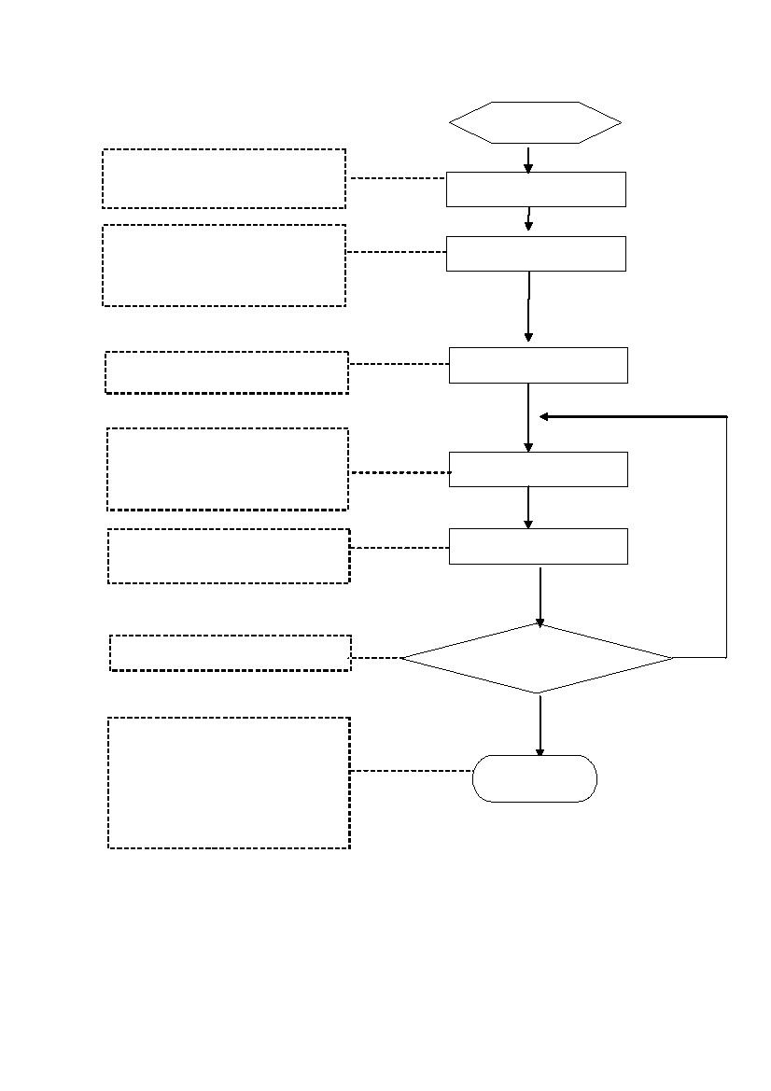
臺北縣高國中推動認輔制度作業流程
擬定計畫
1.輔導組鼓勵全體教師參與認輔工作
2.招募家長擔任認輔志工
招募認輔教師、志工
1.評估學生認輔需求
2.視個案特質及需求安排最適合教師或
家長志工認輔
召開認輔會議(一)
開設適當之系列輔導專業知能課程
認輔培訓
1.認輔老師紀錄個案關懷卡（每週至少
需晤談 1 次）
2.定期督導回饋
進行認輔工作
1.檢討與回饋認輔成效
2.重點個案應辦理個案研討會議
召開認輔會議(二)
未改善
認輔會議中討論個案輔導成效
評估
1.認輔老師送回個案關懷卡並填寫結案
單以利輔導處建檔
2.轉由導師持續關懷
3.認輔教師持續接受相關輔導知能研習
4.準備接受新的派案工作
已改善
結案
1

作業說明
臺北縣高國中推動認輔制度作業流程
項目編號
項目名稱
承辦人員
相關單位
辦理期程
辦理時間
注意事項
相關法令
輔導組
輔導處、學務處、導師、任課教師、認輔教師、認輔志工
全學年
任何時間皆可轉介及接受派案
一、開辦適當之輔導專業知能課程，鼓勵教師及認輔志工參與成長課程或專業
工作坊。
二、每位教師（志工）以認輔 1 至 2 位學生為原則，最多不得逾 3 位。
三、認輔教師為無給職：惟為獎勵其敬業精神、發揚師道，對積極認輔教師應予以獎勵。
四、受輔學生的輔導資料，由各校輔導處統一建檔保管，並由輔導處人員會同
認輔教師（志工）適時更新。認輔教師得參用認輔學生輔導資料，惟必須遵守保密倫
理，更新之資料應適時知會輔導處。
一、教育部 98 年度「友善校園」學生事務與輔導工作作業計畫
二、臺北縣 98 年度執行「友善校園」學生事務與輔導工作作業計畫辦理事項
三、臺北縣推動認輔制度實施要點
一、輔導處定期召開學生事務與輔導工作執行小組，擬定與檢討認輔工作執行計畫
及執行情形。
二、招募認輔教師
（一）定期召開學生事務與輔導工作執行小組，檢討認輔工作執行計畫及執行情形。
（二）專任教師：凡高國中合格教師，具有輔導熱忱者，並以曾接受過輔導專業訓練
者為優先。
（三）認輔志工：退休教師、學生家長或熱心輔導工作人士，具有專業知能者，得經
學校「輔導計畫執行小組」建議主管教育行政機關核准後聘用之。
三、召開認輔會議，評估學生認輔需求，視個案特質及需求安排最適合教師（志工）
認輔。
四、規劃並鼓勵認輔教師（志工）參加研習，安排認輔教師（志工）接受專業督導。
五、策劃與派案個案認輔、小團體輔導及辦理個案研討會。
六、認輔工作事項：
（一）晤談認輔學生：適時進行（每週以固定時間為原則）。
（二）電話關懷認輔學生：晚上或假期間進行。
（三）實施家庭訪問：必要時進行，平日可用電話與認輔學生家長溝通。
（四）參與輔導知能研習與個案研討會：配合輔導處規劃進行。
（五）接受輔導專業督導：配合輔導處安排進行。
（六）記錄認輔學生輔導資料：簡略摘記晤談、電話聯絡、家庭訪問要點
（作為敘獎及延續輔導依據）。
七、輔導處應定期辦理認輔會議，討論個案輔導狀況，已改善的個案，收回個
案關懷卡建檔。重點個案則應辦理個案研討會議。
辦理方式
2

